CEL-QPE60石英光电反应池
优势特点
CEL-QPE石英光电反应池，为法兰形式的全密封石英光电反应器，密封法兰采用聚四氟乙烯PTFE、耐腐蚀尼龙或聚醚醚铜PEEK材料，既解决光电反应器的金属腐蚀问题，也解决了玻璃法兰的全密封的问题。
产品应用
可适用于光催化的光电测试，也适用于IPCE的光电测试研究。
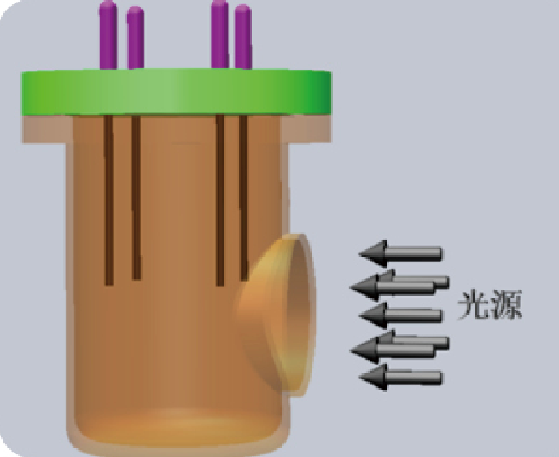
规格参数
池体材质：紫外高透石英；透光孔径：60mm；池体容积：500ml
池体为侧面石英透光,适用于紫外和可见光；配套聚四氟乙烯盖子；可任意选配三电极（工作电极，对电极，参比电极）；可选配进气和出气孔；可实现真空与惰性气体保护。
型号 | 池体容积 | 透光窗口直径
CEL-QPE40-50 | 50mL | 30mm
CEL-QPE40-100 | 100mL | 40mm
CEL-QPE60-250 | 250mL | 60mm
CEL-QPE60-500 | 500mL | 60mm

